Haderslev, den 23. februar 2020

Der indkaldes hermed til
ordinær generalforsamling
i Grundejerforeningen Troldhøj/Solhøj
Tirsdag den 3. marts kl. 19.00 på Hotel Norden, Storegade 55, 6100 Haderslev

Med følgende endelige dagsorden:

- Valg af dirigent.
- Bestyrelsens beretning.
- Fremlæggelse af det reviderede regnskab for 2019 til godkendelse.
- Forslag fra bestyrelsen
Forslag 1 fra bestyrelsen: Forslag om tillæg til grundfonden.
I henhold til vedtægterne er der etableret en grundfond, hvor der indbetales et tillæg til kontingentet på 10%, indtil beløbet når 100.000 kr. Vi har i 2019 nået de 100.000 kr.
Vores veje skal repareres på et tidspunkt, og da udgifterne hertil vil overstige 100.000 kr. indstiller bestyrelsen til generalforsamlingens beslutning, at vi fortsætter med indbetaling af et tillæg til kontingentet på 10%, indtil vi når yderligere 100.000 kr. Beløbet vil henstå som et tillæg til grundfonden.

Forslag 2 fra bestyrelsen: Forslag om belysning rundt om stien ved søen.

Vi påtænker at opsætte 7 lamper, model Narvik fra Norlys. Vi har modtaget et tilbud på 7 lamper, sokler, 200 m. kabel og markeringsbånd på i alt. 42.790 kr. incl. moms. Haderslev kommune har oplyst, at Ewei skal stå for tilslutningen. Derudover vil der komme udgifter til nedgravning af kabel. Den samlede udgifter forventes derfor at udgøre ca. 50.000 kr. Vi forventer, vi kan opsætte lamperne på Områdets dag, den 2. maj. Haderslev kommune har givet tilsagn om at lamperne må tilsluttes det eksisterende lysnet, og så længe Haderslev kommune afholder el-udgifterne, får vi ikke udgifter til el.

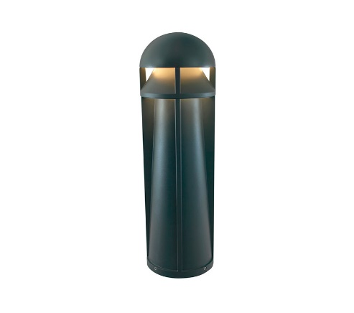
Lampen har en højde på 95 cm .og en diameter på 24 cm

.
- Forslag fra medlemmerne.
  - Ovennævnte giver inspiration til at foreslå “ at bestyrelsen får til opgave at undersøge muligheden for at udskifte til LED pærer i samtlige lygtepæle”. Dette vil medføre betydeligt bedre lysforhold og lavere strømomkostninger i hele området. De økonomiske konsekvenser skal undersøges, men er der ikke også nogle forhold i relation til kommunen/elforsyningen? Mig bekendt er det foreningen der skal stå for drift og vedligehold, men i praksis betaler vi ingenting ?
  - Ønske om at få opsat et skilt med fx “legende børn” eller lignende for at gøre folk opmærksom på at de ikke skal køre så stærkt i området. Selvom vores vej er en lukket vej er der rigtig megen daglig trafik og nogle har det med at køre rigtig stærkt, hvilket kan blive rigtig farligt både for fodgængere og/eller børn. Det er ikke en kritik af den megen trafik, men et ønske om at kunne begrænse den hastighed der bliver kørt med.
  - Ønske om at få bedret stien der går fra det nye Troldhøj til det grønne område. Vi er et samlet fællesskab og må alle være interesserede i at fællesområdet syner sig bedst muligt. Belægningen kan der, som sagt tidligere, nok ikke gøres noget ved, men stien må kunne planes ud og rettes op, så den syner bedre og samtidig bliver mere brugbar, evt beplantning i siderne kan vel også være med til at suge den megen regnvand og gøre at stien ikke er 2-3 meter bred og syner af en vej istedet for et stisystem.
  - Ønske om et krav til bygherre på de nye grunde om jævnlig rengøring/fejning af veje. Der ligger rigtig mange store sten og i perioder store mængder mudder. Det kan være svært at færdes på fx cykel eller med barnevogn. Det må også være i alles interesse at der blot engang imellem bliver fejet/rengjort ikke mindst for synet udadtil, men også for vores kloaksystem mm.
- Fremlæggelse af budget for 2020.
- Fastlæggelse af kontingent.
- Valg til bestyrelsen.
På valg er:
  - Ali Fabricius (tager mod genvalg)
  - Ulla Toft Jensen (tager mod genvalg)
Valg af 1 suppleant.
Valg af 2 bilagskontrollører.
På valg er: Hans Jørgen Jessen og Svend Aage Jørgensen.
Valg af 1 bilagskontrollørsuppleant. På valg er: Annette Lauritzen.
- Eventuelt.

Med venlig hilsen
Bestyrelsen

OBS. Bemærk at generalforsamlingen er flyttet til Hotel Norden

